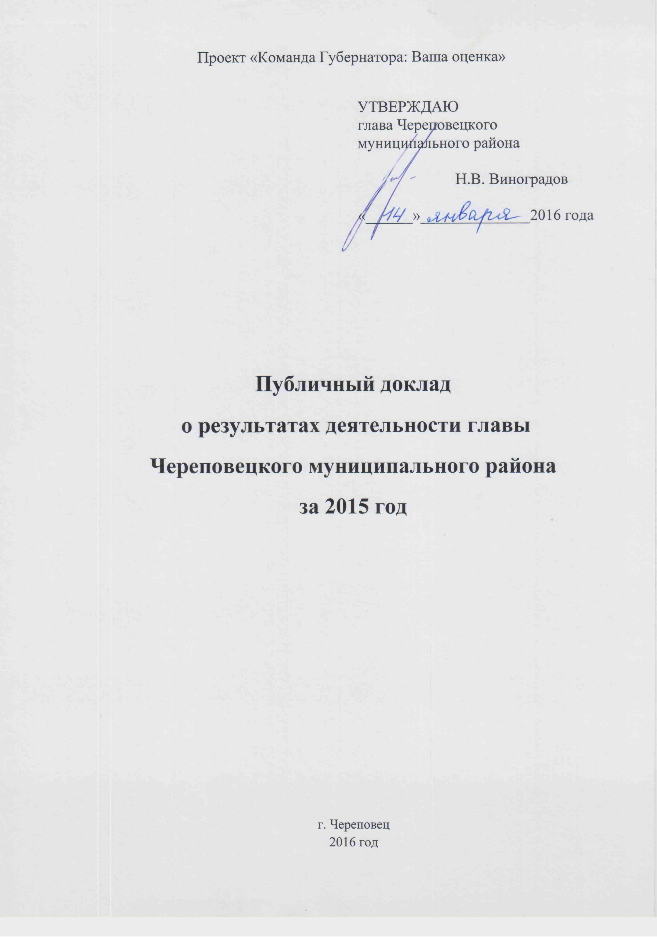
Проект «Команда Губернатора: Ваша оценка»
УТВЕРЖДАЮ
глава Череповецкого муниципального района

Н.В. Виноградов

«______»______________2016 года

Публичный доклад
о результатах деятельности главы
Череповецкого муниципального района
за 2015 год

г. Череповец
2016 год
Содержание

 | Аннотация | 3
1. | Анализ социально-экономического положения муниципального района | 5
1.1. | Социально-демографическая ситуация | 5
1.2. | Экономический потенциал | 6
 | Сельское хозяйство | 7
 | Промышленность | 9
 | Малый бизнес | 9
 | Потребительский рынок | 11
 | Инвестиции в основной капитал | 12
1.3. | Социальная инфраструктура | 15
 | Образование | 15
 | Здравоохранение | 17
 | Социальная защита населения | 18
 | Культура | 19
 | Физкультура и спорт | 20
1.4. | Инженерная инфраструктура | 21
 | Жилищно-коммунальное хозяйство | 21
 | Дорожная инфраструктура | 22
 | Градостроительная политика | 23
 | Предоставление земельных участков | 23
 | Жилищное строительство | 25
1.5. | Структура местного бюджета | 26
2. | Ключевые проблемы социально-экономического развития | 27
3. | Ресурсный потенциал | 28
 | Географическое положение | 28
 | Природные ресурсы | 28
 | Инвестиционные площадки | 30
4. | Задачи и перспективы социально-экономического развития | 30
4.1. | Повышение инвестиционной привлекательности | 30
4.2. | Наращивание собственной доходной базы | 32
4.3. | Повышение доступности и открытости деятельности главы района | 33
5. | Ожидаемые результаты социально-экономического развития | 34
5.1. | Инструменты социально-экономического развития | 35

Аннотация к публичному докладу о результатах деятельности главы Череповецкого муниципального района за 2015 год

Публичный доклад содержит комплексный анализ деятельности администрации района и призван информировать население об основных результатах и направлениях работы администрации. Представление настоящего публичного доклада населению осуществляется в целях повышения эффективности, открытости и доступности деятельности органов власти.
Основными задачами администрации Череповецкого района являются:
- неукоснительное и эффективное исполнение полномочий по решению вопросов местного значения и отдельных государственных полномочий, переданных в соответствии с действующим законодательством;
- эффективное управление и распоряжение муниципальным имуществом;
- повышение уровня и улучшение качества жизни каждого жителя Череповецкого района на основе устойчивого социально-экономического развития;
- сохранение и обеспечение рационального использования природных богатств района в интересах жителей Череповецкого района и города Череповца;
- сохранение духовных и культурных традиций.
Несмотря на продолжающиеся в 2015 году кризисные явления в экономике, нашедшие отражение во всех без исключения сферах деятельности, необходимо особо отметить следующие достижения Череповецкого района:
- утверждена Стратегия социально-экономического развития Череповецкого муниципального района на период до 2025 года;
- рост средней заработной платы по итогам года составил 11,2%, в среднем за 5 лет ежегодный рост заработной платы составил 11,6%;
- район занимает лидирующие позиции в области по темпам жилищного строительства, введено 60158 кв.м. жилья;
- 12 семей улучшили жилищные условия через участие в государственных и муниципальных программах;
- реализован 2-й этап газификации села Мякса, протяженностью 3,5 км;
- построен фельдшерско-акушерский пункт в поселке Суда;
- Череповецкий район признан лидером регионального рейтинга инвестиционной активности муниципальных районов;
- сельхозпредприятия и фермеры района приобрели 18 единиц сельхозтехники, реконструировано и построено животноводческих площадей на 400 голов КРС;
- награждение ООО «ЧереповецПтица» Золотым Всероссийским знаком качества 21 века за ветчину «Золотое кольцо»;
- победа ИП Светловой Е.Г. во всероссийском конкурсе «Социальный предприниматель 2015»;
- победа проекта «Экодар Вологодчины» ИП Овсянкина Е.Н. в региональном этапе конкурса «Молодой предприниматель России»;
- включение Ботовской школы в топ-30 лучших образовательных организаций области;
- полностью реализован план работы в рамках Соглашения о межмуниципальном сотрудничестве между муниципальным образованием «Город Череповец» и муниципальным образованием «Череповецкий муниципальный район».
В 2016 году администрация Череповецкого района намерена сосредоточить свои усилия на следующих направлениях:
- развитие инженерной инфраструктуры, в том числе инфраструктуры жилищно-коммунального хозяйства и дорожной сети;
- совершенствование социальной инфраструктуры: ремонты, в том числе капитальные, зданий и сооружений, а также улучшение материально-технической базы учреждений образования, культуры, физкультуры и спорта;
- всемерное содействие сохранению и развитию сельскохозяйственного производства, как базовой отрасли экономики района;
- развитие жилищного строительства на территории района, в т.ч. содействие реализации проектов комплексной застройки;
- поддержка и содействие развитию малого и среднего предпринимательства, обеспечение доступа к мерам поддержки всех уровней;
- повышение инвестиционной привлекательности района, продолжение деятельности по привлечению инвестиций и поддержке реализации отдельных инвестиционных проектов в приоритетных отраслях.

1. | Анализ социально-экономического положения муниципального района.

  - Социально-демографическая ситуация

По состоянию на 1 января 2015 года в Череповецком районе проживало 40 000 человек, все население района сельское.

Показатель | 2011 | 2012 | 2013 | 2014 | 2015 | 2016 (оценка)
Численность населения, чел. | 40710 | 40350 | 40530 | 40133 | 40000 | 39630
Рождаемость, чел. | 492 | 497 | 538 | 540 | 380 | 500
Смертность, чел. | 641 | 648 | 720 | 680 | 590 | 650
Естественный прирост, чел. | -149 | -151 | -182 | -140 | -210 | -150
Миграционный прирост, чел. | -171 | 319 | -126 | -150 | -160 | -150
Трудоспособное население, чел. | 23887 | 23105 | 22768 | 22106 | 21612 | 21300
Численность безработных, чел. | 267 | 271 | 237 | 230 | 300 | 250
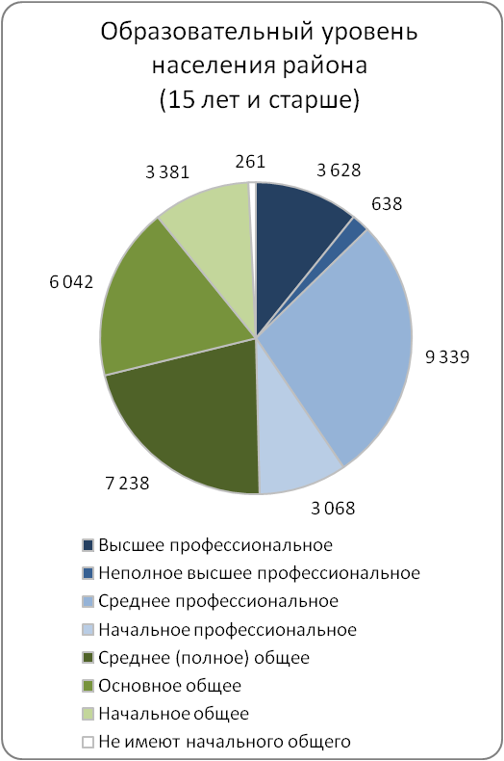
Социально – демографическая ситуация в районе на протяжении 5-ти лет не претерпела существенных изменений. В перспективе ожидается некоторое снижение численности населения, в т.ч. трудоспособного, в связи с миграцией в г. Череповец.
Уровень безработицы в районе стабилен и не превышает 1,3% от численности трудоспособного населения.
По данным Всероссийской переписи населения 2010 года высшее образование имеют 12,7% населения, профессиональное (среднее и начальное) – 36,9%, среднее (полное и общее) – 39,5%, не имеют начального образования 0,8%.
Средняя заработная плата по району демонстрирует неуклонный рост на протяжение всего рассматриваемого периода. В 2015 году средняя заработная плата по Череповецкому району без учета малого предпринимательства согласно данным Вологдастата составила 26 935,0 руб. (81,2% от средней заработной платы по региону).

Основные усилия администрации района в области демографической политики направлены на создание условий для закрепления молодежи на селе и популяризацию района, как места жительства для горожан.

  - Экономический потенциал

Основу экономики Череповецкого муниципального района составляют: сельское хозяйство, промышленность и транспорт.
Оборот предприятий и организаций района в действующих ценах в 2015 году составил 7 366,2 млн. руб., что на 14,2% больше чем в 2014 году. В расчете на 1-го жителя оборот предприятий и организаций составил 184,2 тыс. руб., рост к предыдущему году на 14,6%.

Показатель | 2011 | 2012 | 2013 | 2014 | 2015 | 2016 (план)
Оборот предприятий и организаций района в действующих ценах,  млн. руб. | 5803,2 | 6117,8 | 6779,0 | 6450,3 | 7366,2 | 7433,8
в расчете на 1-го жителя, тыс. руб. | 142,5 | 151,6 | 167,0 | 160,7 | 184,2 | 187,7

Сельское хозяйство
Череповецкий район является одним из крупнейших сельскохозяйственных районов области. В сельском хозяйстве района на 1 января 2016 года занято 1533 человека, действует 17 сельхозпредприятий, 13 фермерских хозяйств и 16700 личных подсобных хозяйств.
В 2015 году уровень производства молока составил 35901 тонн. Не смотря на снижение поголовья дойного стада на 3%, вызванное закрытием животноводческой фермы ЗАО «Уломское», объемы валового производства молока выросли по сравнению с 2014 годом на 8,7%. Снижение поголовья компенсируется за счет увеличения продуктивности, валовой надой на одну корову составил 5500 кг, что на 6% больше чем в 2014 году.
Общая посевная площадь сельхозкультур в районе сохранилась на уровне предыдущего года - 24513 га. Ввиду неблагоприятных погодных условий значительная доля зернового поля убрана на зерносенаж (корма), вследствие чего валовое производство зерна уменьшилось до 6200 тн, что на 17% ниже показателя 2014 года.
Картофеля убрано 2207 тн - 81,7% к 2014 году. В СХПК «Овощной» выращено 1,5 тыс. тн тепличной продукции гарантированного качества – 87,6% к 2014 году.
Льноводством на площади 300 га занимается СХПК (колхоз) «Батран», в 2015 году урожайность льноволокна составила 8 ц/га, против 7,4 ц/га в 2014 году. Льнозаводом ведется первичная переработка льнотресты, за 2015 год переработано более 1000 тн льнотресты (запасы прошлых лет), что в 2,4 раза превышает показатель 2014 года.
Хозяйства района заготовили достаточное количество кормов, обеспеченность кормами в расчете на 1 условную голову составила 28,2 кормовых единиц, что на 10,6% больше чем в 2014 году.

Наименование продукции | 2011 | 2012 | 2013 | 2014 | 2015 | 2016 (план)
Молоко, тн | 29384 | 32288 | 32059 | 33033 | 35901 | 35420
Мясо свиней и птицы, тн | 22847 | 21496 | 17330 | 10242 | 9681 | 9700
Яйцо, дес. тыс. шт. | 13380 | 16580 | 12046 | 10050 | 10677 | 9400
Зерно, тн | 8851 | 8932 | 5766 | 7456 | 6200 | 7400
Льноволокно, тн | 272 | 227 | 222 | 309 | 240 | 240
Овощи, тн | 1807 | 1844 | 1890 | 1815 | 1590 | 1500
Картофель, тн | 1430 | 1521 | 1980 | 2710 | 2207 | 2700
Удои на 1 корову, кг | 4194 | 4796 | 4868 | 5187 | 5500 | 5570

Доля района в региональном производстве сельхозпродукции в 2015 году не претерпела существенных изменений, район произвел 8% молока, 22,8 % яйца и 23,8% мяса.
Общая стоимость продукции, реализованной сельхозпредприятиями района, в 2015 году сохранилась на уровне предыдущего года и составила 2690 млн. руб.

Показатели | 2011 | 2012 | 2013 | 2014 | 2015 | 2016 (план)
Валовая продукция в текущих ценах, млн. руб. | 3 106 | 3 000 | 2 562 | 2 693 | 2 690 | 2 770

Темпы технического перевооружения сельхозпредприятий, не смотря на сохраняющиеся сложности экономической ситуации в целом и проблемы привлечения заемных средств, ускоряются. Так в 2015 году сельхозпредприятия и КФХ района приобрели 18 единиц сельхозтехники против 10 единиц в 2014 году.
В рамках муниципальной программы «Развитие агропромышленного комплекса Череповецкого муниципального района на 2014 - 2020 годы» четырем хозяйствам выделены субсидии в сумме 1,7 млн. руб. на возмещение части затрат по приобретению специализированного оборудования и сельскохозяйственной техники.
В рамках Государственной программы «Развитие агропромышленного комплекса и потребительского рынка Вологодской области на 2013-2020 годы» в колхозе «Мяксинский» проведена реконструкция двух дворов животноводческого комплекса в д. Быстрино на 240 и 120 голов, в т.ч. с улучшением бытовых условий для животноводов. КФХ Сизяева Е.В. построила телятник на 60 голов и ведет реконструкцию животноводческой фермы в целях увеличения поголовья с 67 коров до 100 голов.
Основные задачи, которые ставятся перед АПК района - увеличение объемов производства сельскохозяйственной продукции, повышение эффективности сельхозпроизводства, обеспечение занятости сельского населения, создание рабочих мест, отвечающих современным требованиям.
Ключом к их решению мы считаем:
- поддержку действующих сельхозпредприятий и КФХ, повышение их экономической эффективности за счет модернизации и применения передовых технологий;
- содействие сельскохозяйственным предприятиям в организации переработки и реализации произведенной продукции;
- привлечение инвестиций, в том числе за счет расширения участия в программах государственной поддержки сельхозпроизводителей;
- пропаганду и популяризацию фермерства.

Промышленность
Промышленное производство района сосредоточено в двух основных отраслях: обрабатывающие производства – 58,7%; производство и распределение электроэнергии, газа, пара и воды – 41,2%.
По итогам 2015 года промышленными предприятиями района произведено продукции на сумму 1 171,4 млн. руб., рост к 2014 году составил 2,5%.

Показатель | 2011 | 2012 | 2013 | 2014 | 2015 | 2016 (план)
Произведено промышленной продукции, млн. руб. | 1787,6 | 1962,8 | 1438,0 | 1143,3 | 1171,4 | 1291,9
в расчете на 1-го жителя, тыс. руб. | 43,9 | 48,6 | 35,5 | 28,5 | 29,3 | 32,6

В 2015 году лесозаготовкой на территории Череповецкого района занималось 14 предприятий и 13 индивидуальных предпринимателей. Объем заготовки древесины в 2015 году в сравнении с 2014 годом снизился на 20,8% и составил 457 тыс. куб.м., причина снижения – теплая зима.

Показатель | 2011 | 2012 | 2013 | 2014 | 2015 | 2016 (план)
Заготовлено древесины, тыс. куб. м | 448 | 461 | 574 | 577 | 457 | 590

Производимая в районе продукция лесной промышленности востребована и полностью реализуется на внутреннем рынке. Основные потребители – местное население, приобретающее древесину для индивидуального жилищного строительства. Ввод в эксплуатацию индивидуальных домов, построенных из дерева, превышает 80% от общего объема.
Имеющиеся в районе лесозаготовительные мощности позволяют увеличить объемы заготовки древесины до параметров экономически доступной расчетной лесосеки при условии строительства лесовозных дорог.
Отсутствие в районе предприятий по глубокой переработке древесины способствует вывозу «круглой» древесины за пределы района, вывозятся в основном фанерный березовый кряж, балансы хвойные и березовые.

Малый бизнес
Основной задачей, которую ставит перед собой администрация района, является реализация политики поддержки малого и среднего предпринимательства: оказание консультационных и информационных услуг; реализация мер финансовой и имущественной поддержки; пропаганда и популяризация предпринимательства; организация выставочно-ярмарочных мероприятий для малого и среднего бизнеса.
В сфере малого и среднего предпринимательства основная доля товаров и услуг приходится на сельское хозяйство, транспорт, посреднические услуги и торгово-закупочную деятельность. Это объясняется стремлением бизнеса занимать наиболее прибыльные и востребованные населением ниши.
Количество субъектов малого предпринимательства на конец 2014 года составило 1507, в течение 2015 года был зарегистрирован 41 субъект.

Показатели | 2011 | 2012 | 2013 | 2014 | 2015 | 2016 (план)
Кол-во субъектов малого и среднего предпринимательства, ед. | 1712 | 1749 | 1538 | 1499 | 1507 | 1514
Кол-во малых предприятий на конец года, ед. | 344 | 446 | 483 | 512 | 535 | 535
Кол-во средних предприятий на конец года, ед. | 5 | 4 | 6 | 7 | 9 | 9
Кол-во индивидуальных предпринимателей на конец года, чел. (в т.ч. КФХ) | 1363 | 1299 | 1049 | 980 | 963 | 970

В 2015 году была продолжена работа по развитию инфраструктуры поддержки малого и среднего бизнеса, в т.ч. сотрудничество с региональными и городскими (г. Череповец) институтами развития.
Было организовано участие представителей района:
- в областном конкурсе «Серебряный Меркурий» (ООО «ЧереповецПтица»);
- в областном конкурсе «Бизнес-Успех» (ИП Овсянкин Е.Н., ООО «Станкодеталь»);
- в межрегиональной выставке-ярмарке «Ворота Севера» (Федерация парусного спорта);
- в международном конкурсе «Голоса ремесел» (мастер-лодочник Токарев С.А.);
- в областной выставке достижений народного хозяйства (КФХ Демичев Э.В., ООО «Иван-Чайкин», ООО «ЧереповецПтица», ООО «Абаканово-Хлеб»);
- в областной ярмарке «Настоящий Вологодский продукт» и в Московской ярмарке «Дары осени» (ООО «ЧереповецПтица»);
- в двух бесплатных обучающих курсах «Подготовка отчетной документации и организация работы по обращению с отходами», 20 субъектов МП получили свидетельства на право работать с отходами 1-4 класса опасности.
В ежегодном районном конкурсе «Предприниматель года - 2015» приняло участие 33 субъекта МиСП.
Финансовую поддержку получили 10 субъектов МиСП: 2 гранта - ООО «Газобетон Регион» и ИП Миноварова Р.М.; 1 микрозайм - ООО «Абаканово-Хлеб»; возмещение по лизинговым платежам - ООО «Техно-Пак»; программа самозанятость - Бахарев А.Н.; возмещение процентов по кредиту - ЗАО «Ботово», ООО «Октябрьское», СХПК колхоз «Батран», СХПК «Ударник» и Колхоз «Южок».
Главными достижениями 2015 года стали:
- награждение ООО «ЧереповецПтица» Золотым Всероссийским знаком качества 21 века за ветчину «Золотое кольцо»;
- победа в региональном этапе конкурса «Молодой предприниматель России» в номинации «Сельское хозяйство» с проектом «Экодар Вологодчины» (ИП Овсянкин Е.Н.);
- диплом за 3 место в конкурсе «Лучший социальный проект Добрых дел», номинация «За вклад в сферу социально незащищенных слоев населения» (ИП Светлова Е.Г.);
- диплом победителя Фонда «Наше будущее» во всероссийском конкурсе «Социальный предприниматель 2015» (ИП Светлова Е.Г.);
- гран-при в международном конкурсе «Голоса ремесел» (мастер-лодочник Токарев С.А).
Основными проблемами малого и среднего бизнеса остаются: высокие ставки налогов, нехватка оборотных средств и средств на развитие бизнеса, нестабильность нормативно-правового регулирования, трудности в подборе кадров.
Администрация района ставит перед собой следующие задачи:
- сохранение и поддержка устойчиво работающих субъектов малого и среднего предпринимательства, а также увеличение числа субъектов малого и среднего предпринимательства;
- увеличение доли работников малых и средних предприятий в среднесписочной численности работников всех предприятий и организаций;
- увеличение количества вновь зарегистрированных субъектов малого и среднего предпринимательства.

Потребительский рынок
Ситуация на потребительском рынке района в 2015 году оставалась стабильной и характеризовалась высоким уровнем насыщения продовольственными и непродовольственными товарами.
Торговлю на территории района осуществляют 302 магазина (в т.ч. 7 сетевых магазинов «Дисма», «Дикси», «Чикаго», «Семья», «Каравай», «Северный градус», «Пищеторг»), выездной торговлей охвачено 232 населенных пункта. 75 магазинов работают с «желтыми ценниками» (реализуют товары с минимальной наценкой).

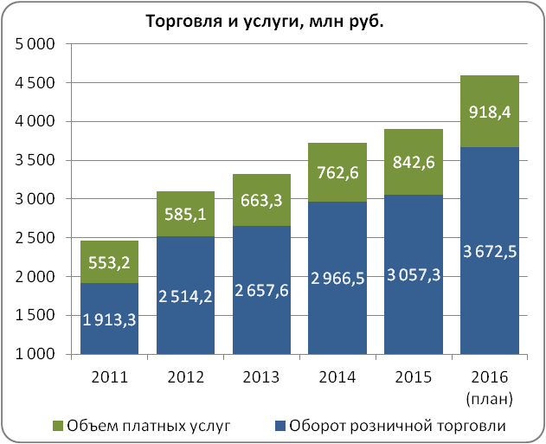
Оборот розничной торговли в 2015 году составил 3 057,3 млн. руб., что на 3,1 % больше, чем в 2014 году.
Объем оказанных платных услуг в 2015 году составил 842,6 млн. руб., что на 10,5% выше уровня 2014 года.
Администрацией района были организованы ярмарки на праздновании дня района и выборах в органы местного самоуправления.
Основные проблемы сферы торговли и услуг включают в себя:
- дефицит квалифицированных кадров;
- низкий уровень платежеспособного спроса;
- невысокие качество услуг и технологическую оснащенность предприятий торговли;
- усиление налогового бремени (налог на имущество по кадастровой стоимости) и ужесточение государственного регулирования торговли алкогольной продукцией (внедрение ЕГАИС).
Основными задачами администрации района в сфере развития потребительского рынка являются:
- координация развития торговой сети и правовое регулирование в сфере торговли;
- формирование современной инфраструктуры розничной торговли;
- повышение территориальной доступности торговых объектов и экономической доступности товаров для населения;
- стимулирование деловой активности и информационное обеспечение в сфере торговли.

Инвестиции в основной капитал
В 2015 году объем инвестиций в основной капитал в Череповецком районе составил 224,7 млн. руб.
На величину показателя существенно повлияли две фактора:
- кризисные явления в экономике;
- особенности учета инвестиционных вложений органами статистики, не по месту вложения, а по месту регистрации компании – инвестора, так все инвестиции бюджета Череповецкого района, учтены по факту в г. Череповце.
Кроме того показатель приведен по итогам работы за 9 месяцев, а опыт прошлых лет показывает, что основные объемы по инвестиционной деятельности закрываются в конце года.

Показатель | 2011 | 2012 | 2013 | 2014 | 2015 | 2016 (план)
Инвестиции в основной капитал, млн. руб. | 999,3 | 489,9 | 587,3 | 808,2 | 224,7 | 670,5

В период с 2011 по 2015 год на территории Череповецкого района было реализовано 102 инвестиционных проекта в различных сферах и областях.

Лидирует по количеству реализованных проектов сфера торговли – 39,2%, на промышленное производство приходится – 30,4%, туризм – 11,8%, транспорт – 7,8%, сельское хозяйство – 6,9%, жилищное строительство – 3,9%.
За тот же период инвесторам для реализации проектов было предоставлено 27 инвестиционных площадок.
В числе реализованных проектов необходимо особо отметить ряд крупных инвестиционных проектов, связанных со строительством на территории района промышленных, торгово-складских, жилых и иных объектов.

Год | Инвестиционный проект
2011 | - Реконструкция газовой котельной в д. Кораблево, СП Абакановское.  - АЗС д. Воронино, МО Югское.  - Многоквартирный жилой дом, СП Тоншаловское.  - ДЦ Volkswagen, СП Тоншаловское.  - Здание АХК и гостевой дом ООО ЦЛСиО «Карпово», МО Югское.  - Объединенный шламонакопитель фосфогипса ООО «Аммофос», СП Нелазское.
2012 | - Ветеринарная клиника и стационар для животных, СП Ирдоматское.  - Объединённый шламонакопитель фосфогипса (1-й этап, 2-й пусковой комплекс) ОАО «Аммофос», СП Нелазское.  - Торговый центр, СП Судское.  - 3 магазина ОАО «Череповец хлеб», СП Абакановское, СП Николо-Раменское.
2013 | - Перепелиная ферма КФХ Королева Л.Н. (МО Югское)  - ДЦ Hyundai, СП Тоншаловское  - 2 магазина ОАО «Череповец хлеб», СП Нелазское, СП Абакановское  - ДЦ «СеверАвто», СП Тоншаловское  - Склад-магазин «Инженерные системы», СП Тоншаловское.  - База отдыха «Степаново», СП Коротовское
2014 | 1. Два магазина ОАО «Череповец хлеб», СП Николо-Раменское, СП Коротовское  2. Торговый центр, СП Ирдоматское  3. Многоквартирный жилой дом, СП Абакановское  4. Два дилерских центра (Skoda, Kia), СП Тоншаловское  5. Две газовые котельные, СП Тоншаловское, СП Абакановское  6. Ферма и зерносушилка в колхозе «Мяксинский», МО Мяксинское
2015 | 1. Гостиница «Sky-Park Hotel», СП Яргомжское  2. Гостиница «Лукоморье», СП Нелазское  3. Деревообрабатывающее предприятие ООО «ИнвестЛесСервис», СП Малечкинское  4. «Север-Мясо», переработка и полуфабрикаты, СП Нелазское  5. Многоквартирный дом для детей-сирот, СП Ирдоматское  6. Магазины Череповец-хлеб, Северный градус и ЧереповецПтица, СП Уломское, МО Мяксинское, СП Климовское  7. БО «Солнечный Бор», МО Югское  8. Реконструкция 2-х дворов на 240 и 120 голов в колхозе «Мяксинский», МО Мяксинское

В 2015 году Череповецкий район был признан лидером регионального рейтинга инвестиционной активности муниципальных районов и получил межбюджетный трансферт в размере 500 тыс. руб., средства которого были направлены на мероприятия по повышению инвестиционной привлекательности района.

  - Социальная инфраструктура

Успешность существования человека в современном обществе определяет уровнем развития его (общества) социальных гарантий.
Социальная сфера Череповецкого района традиционно включает в себя: образование, здравоохранение, социальную защиту населения, культуру, физическую культуру и спорт.

Образование
Сеть образовательных учреждений района включает в себя:
- 19 дошкольных образовательных учреждений;
- 17 общеобразовательных учреждений (11 средних школ, 6 основных школ);
- 4 учреждения дополнительного образования.
За последние пять лет численность детей, посещающих детские сады, увеличилась с 1619 до 1764 человека. Доля детей, охваченных дошкольным образованием, увеличилась по сравнению с 2010 годом (61%) и составила в 2015 году 66%.

Учебный год | Кол-во ДОУ | Кол-во групп | Кол-во детей в ДОУ | Очередь 3-7 лет | Кол-во групп при школах
2010-2011 | 23 | 91 | 1619 | 28 | -
2011-2012 | 22 | 92 | 1661 | - | -
2012-2013 | 22 | 94 | 1716 | - | 1
2013-2014 | 21 | 93 | 1701 | - | 1
2014-2015 | 19 | 92 | 1736 | - | 2
2015-2016 | 19 | 92 | 1764 | - | 2

Подвоз учеников организован в 12 школах (440 школьников). Все 20 школьных автобусов оснащены тахографами и системой ГЛОНАСС.

Учебный  год | Кол-во обучающихся | Ежедневный подвоз | Еженедельный подвоз | Кол-во транспортных средств
2010-2011 | 2586 | 253 | 129 | 18
2011-2012 | 2586 | 281 | 30 | 16
2012-2013 | 2566 | 271 | 57 | 17
2013-2014 | 2601 | 317 | 37 | 19
2014-2015 | 2719 | 352 | 29 | 19
2015-2016 | 2896 | 405 | 35 | 20

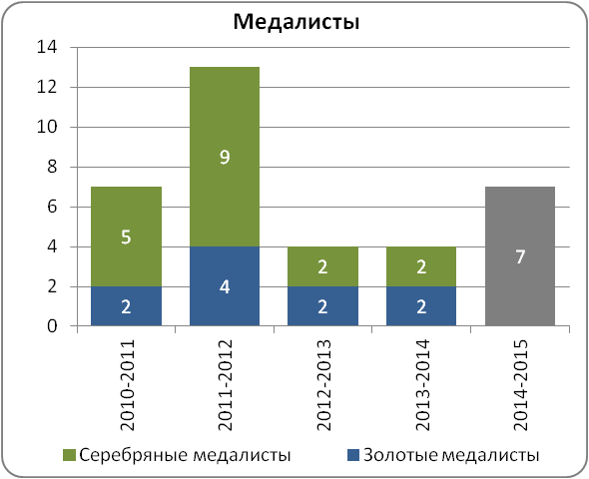
При двух школах работают интернаты. Все обучающиеся района обеспечены горячим питанием.
За последние пять лет показатели качества обучения достаточно стабильны, ежегодно в районе выпускники 11-х классов школ района награждаются медалями «За особые успехи в обучении», растет количество выпускников 9-х классов, окончивших школу с отличием, увеличивается количество призеров регионального тура всероссийской олимпиады школьников. В 2014-2015 учебном году в школах района было 7 медалистов (деление на золотые и серебряные медали теперь отсутствует).
На ремонты зданий и помещений сферы образования в 2015 году было выделено 12,45 млн. рублей. Текущие ремонты проведены во всех образовательных учреждениях района.
В Тоншаловской, Ботовской, Ягановской и Судской школе №2 созданы условия для инклюзивного обучения детей – инвалидов.
Необходимо отметить следующие достижения 2015 года:
- Сертификатом Губернатора Вологодской области отмечена Ботовская школа, она вошла в число топ-30 лучших образовательных организаций области (лучшие учреждения определялись Департаментом образования области с учетом количества педагогических работников и учеников в школе; количества выпускников, успешно прошедших государственную итоговую аттестацию; создания условий для реализации новых образовательных стандартов).
- По итогам акции «Электронный дневник – это просто!» Череповецкий район вошел в топ - 5 лучших районов Вологодской области.
Лидерами инновационных проектов в сфере образования района являются следующие учреждения:
- МДОУ «Тоншаловский детский сад «Солнышко» - пилотное учреждение по внедрению федеральных государственных образовательных стандартов дошкольного образования;
- МОУ «Ботовская школа» - базовая школа области, ресурсный центр дистанционного обучения, пилотная школа по внедрению федеральных государственных образовательных стандартов общего образования и Всероссийского физкультурно-спортивного комплекса «Готов к труду и обороне» (ГТО);
- МОУ «Судская школа №1» - пилотная школа по внедрению федеральных государственных образовательных стандартов общего образования;
- МОУ «Воскресенская школа» успешно реализует проект «Сельская школа-хозяйство»;
- МОУ «Нелазская школа» успешно реализует проект «Обновление образовательного процесса на основе реализации образовательной программы основного общего образования» (победитель конкурса проектов по улучшению результатов деятельности общеобразовательных организаций Вологодской области, работающих в сложных социальных условиях, обладатель сертификата на получение государственной поддержки в размере 500 тыс. руб.).
Ключевыми проблемами сферы образования являются:
- несоответствие материально-технической базы современным требованиям;
- большинство зданий учреждений системы образования требуют значительных финансовых вложений для обеспечения текущих и капитальных ремонтов;
- неприспособленность зданий Судской детской школы искусств и Череповецкой районной детской школы искусств в п. Тоншалово;
- необходимость строительства детского сада в п. Суда.

Здравоохранение
Сеть лечебных учреждений района включает в себя:
- БУЗ ВО «Центральная районная поликлиника»;
- 2 районные больницы (п.Тоншалово и п.Суда);
- 1 больницу сестринского ухода;
- 7 амбулаторий;
- 27 ФАПов.
Коечный фонд представлен 19 койками круглосуточного пребывания, 30 койками сестринского ухода, 60 койками дневного стационара. Специализированную стационарную медицинскую помощь населению района так же оказывают лечебные учреждения г. Череповца и Вологодской области.
Численность врачей – 46 человек, численность среднего медицинского персонала – 150 человек. Укомплектованность врачами – 76,0% (в среднем по области – 50,9%), средним медицинским персоналом – 73,0% (в среднем по области – 63,9%).
В соответствии с Федеральным законом от 21 ноября 2011 года № 323- ФЗ «Об основах охраны здоровья граждан в Российской Федерации» в 2012 году все муниципальные учреждения здравоохранения области переданы в собственность области, муниципальные органы здравоохранения упразднены и непосредственное управление здравоохранением на территории области осуществляется департаментом здравоохранения области.
Ключевыми проблемами сферы здравоохранения являются:
- дефицит кадров на местах;
- высокая степень износа медицинского оборудования;
- низкий уровень территориальной доступности медицинских услуг.

Социальная защита населения
В 2015 году на территории района функционировали 3 муниципальные учреждения социального обслуживания населения: «Комплексный центр социального обслуживания населения «ЛАД», «Социальный приют для детей», «Центр помощи детям, оставшимся без попечения родителей».

Показатели | 2011 | 2012 | 2013 | 2014 | 2015 | 2016 (план)
Кол-во получателей социальных услуг, чел. | 13 125 | 13 259 | 13 382 | 13 460 | 13 516 | 13 000
Предоставлено социальных услуг, шт. | 252788 | 261146 | 263488 | 288697 | 294500 | 250000
Обслужено на дому, чел. | 338 | 374 | 445 | 364 | 373 | 350
Оказана государственная социальная помощь, чел. | 1 151 | 1 267 | 1 568 | 1 554 | 1 554 | 1 600
Объем оказанной помощи, тыс. руб. | 4 279,7 | 5 641,0 | 6 243,5 | 6 046,0 | 5 976,8 | 6 036,0

В части социального обеспечения в 2015 году:
- организован отдых 192 детей в загородных оздоровительных лагерях;
- обеспечена выплата ежемесячной денежной компенсации отдельным категориям граждан (инвалиды, ветераны войны, труда, многодетные семьи) на общую сумму 88,9 млн. руб.;
- обеспечена выплата субсидий на оплату жилого помещения и коммунальных услуг на общую сумму 8,7 млн. рублей;
- организована индивидуальная профилактическая работа в отношении 122 семей;
- в рамках областной акции «Вологодчина против домашнего насилия» проведено 176 мероприятий, ведется мониторинг более 200 неблагополучных семей.
Государственная социальная помощь в расчете на одного человека составила в среднем 3 845руб.
Достижения в социальной сфере в 2015 году:
- МБУ «Комплексный центр социального обслуживания «Лад» занесено во Всероссийский реестр организаций, предприятий, учреждений, индивидуальных предпринимателей, активно участвующих в социально-экономическом развитии субъектов Федерации и муниципальных образований Книга Почета;
- Учреждения социального обслуживания населения участвовали во Всероссийской общественной государственной инициативе «Горячее сердце».

Культура
Сфера культуры района представлена 17 муниципальными учреждениями культуры, в т.ч.:
- 14 социально-культурных объединений, в состав которых входят 39 библиотек, 31 учреждение культурно-досугового типа;
- 3 межпоселенческих учреждения: «Межпоселенческий центральный дом культуры», «Межпоселенческая центральная библиотека» и «Межпоселенческий центр традиционной народной культуры».
Число зрительных залов в учреждениях культуры - 30, количество посадочных мест в них – 4290.
В учреждениях культуры района действует 427 клубных формирований, насчитывающих более 8 тысяч участников.
В последние пять лет количество проведенных культурно-массовых и информационно-просветительских мероприятий находится на стабильно высоком уровне и составляет более 8 тысяч мероприятий в год.

Показатели | 2011 | 2012 | 2013 | 2014 | 2015 | 2016 (план)
Количество массовых мероприятий | 8 156 | 7 948 | 8 257 | 8 300 | 8 325 | 8 330

В 2015 году учреждениями культуры района проведено 16 районных конкурсов-фестивалей самодеятельного художественного творчества.
Самодеятельные творческие коллективы района принимали активное участие в районных, областных, межрегиональных и всероссийских конкурсах.
В 2015 году МБУК «Ботовское СКО» (директор Степановская Е.В) признано победителем в областном конкурсе на получение денежного поощрения лучшим муниципальным учреждениям культуры, находящихся на территориях сельских поселений.
В учреждениях проведены ремонты зданий и помещений, приобретены мебель, оргтехника, специализированное оборудование, сценические костюмы.

Физическая культура и спорт
Материально техническая база включает в себя:
- 31 спортивный зал;
- 2 физкультурно-оздоровительных комплекса в п. Суда и д. Шулма;
- дворец культуры и спорта в д. Климовское;
- ООО «Центр лыжного спорта и отдыха «Карпово»;
- ООО «Центр технических видов спорта «Адреналин»;
- «Комплекс водных видов спорта» в с.Мякса;
- 58 плоскостных спортивных сооружения;
- 9 сооружений для стрелковых видов спорта.
В районе действует 23 коллектива физической культуры и спорта, в т.ч. детско-юношеская спортивная школа.
В 2015 году численность занимающихся физической культурой и спортом составила 8040 человек или 20,1% от общего числа жителей района, что на 0,6% больше, чем в 2014 году.

Показатели | 2011 | 2012 | 2013 | 2014 | 2015 | 2016 (план)
Доля населения, систематически занимающегося физкультурой и спортом, % | 14,9 | 16,4 | 17,9 | 19,5 | 20,1 | 21,0

В 2015 году проведено 51 спортивно-массовое мероприятие по 18 видам спорта, из них 27 с учащимися школ.
Спортсмены района приняли участие и показали высокие результаты в 9 межрайонных, 25 городских, 39 областных соревнованиях и в 13 российских стартах.
С целью привлечения учащихся к регулярным занятиям физической культурой и спортом в пятый раз проводится годовая Спартакиада школьников. Для привлечения взрослого населения района к занятиям спортом, третий год подряд проводится Спартакиада среди сельских поселений Череповецкого муниципального района по 7 видам спорта, в 2015 году в ней приняли участие 12 поселений. В 2015 году впервые проведена спартакиада среди ветеранов (пенсионеров), приуроченная к 70-летию Победы в ВОВ, а также спартакиада среди педагогических работников, в которой приняли участие более 30 организаций. Ежегодно проводятся турниры на приз главы района по дзюдо, каратэ, волейболу, мини-футболу и баскетболу, в которых принимают участие как спортсмены Вологодской области, так и гости из других регионов.
Ключевыми проблемами сферы физкультуры и спорта являются:
- скудная и морально устаревшая материально-техническая база;
- большинство зданий и сооружений физкультурно-оздоровительной инфраструктуры района требуют капитального ремонта.

  - Инженерная инфраструктура

Жилищно-коммунальное хозяйство
В сфере жилищно-коммунального хозяйства района находится 1218,58 тыс. кв. м. жилого фонда. Инженерная инфраструктура района включает в себя: 23 котельных, 35 скважин, 8 водозаборов с водопроводными очистными сооружениями, 21 канализационное очистное сооружение, 89 км тепловых сетей, 198 км водопроводных сетей, 137 км канализационных сетей.
Водопроводом оборудовано 52,3% жилого фонда района, центральным отоплением 39%, канализацией 34,1%, горячим водоснабжением 33,2%.
Уровень газификации района составляет 31,8 % (из 27219 домовладений газифицировано 8618).
В рамках муниципальной программы «Комплексное развитие систем коммунальной инфраструктуры и энергосбережение в Череповецком муниципальном районе» на 2014-2018 годы реализованы следующие мероприятия:
- Капитальный ремонт водопровода п. Ботово - 1000,0 тыс. руб.;
- Приобретение дренажного и фекального насосов для амбулатории в д. Коротово – 98,6 тыс. руб.;
- Замена прибора учета газа и ремонт газового оборудования котлов на котельной в д. Романово – 395,0 тыс. руб.;
- Разработка проекта технического перевооружения и замена котла на поселковой котельной с. Мякса - 1 598,0 тыс. руб.;
- Разработка проектной документации на установку резервного источника питания котельной в с. Воскресенское с последующей установкой.
В рамках реализации муниципальной программы
«Охрана окружающей среды в Череповецком муниципальном районе на 2014-2017 годы» реализованы следующие мероприятия:
- Капитальный ремонт в здании очистных сооружений, расположенных в п. Суда по ул. Гагарина – 537,0 тыс. руб.;
- Приобретение оборудования в здание канализационных очистных сооружений в д. Яганово – 220,0 тыс. руб.
В рамках федеральной целевой программы «Устойчивое развитие сельских территорий на 2014 – 2017 годы и на период до 2020 года» реализованы следующие мероприятия:
- Газификация с. Мякса 2-й этап, протяженность 3,5 км – 9 887,0 тыс.руб. (в т.ч. федеральный бюджет - 5579,0 тыс. руб., областной бюджет – 4209,0 тыс. руб., бюджет района – 99,0 тыс. руб.);
- Строительство ФАП в п. Суда (район ДСК) – 5330,0 тыс. руб.
В областную программу капитальных ремонтов общего имущества в многоквартирных домах включено 490 МКД Череповецкого района.
В 2015 году капитальные ремонты проведены на 10 МКД, в т.ч.: в п. Суда – 4 дома; в Тоншаловском и Нелазском сельских поселениях, а также в Воскресенском муниципальном образовании по 2 дома. Выполнено 4 капитальных ремонта кровли, 5 ремонтов внутридомовых инженерных сетей, и 1 ремонт фундамента. НО ВО «Фонд капитального ремонта МКД области» проведен конкурс на установку ОДПУ системы теплоснабжения в 17 МКД в п. Тоншалово.
Собираемость взносов за капитальный ремонт по району составила 84,8% (по области – 83,6%).

Дорожная инфраструктура
Протяженность дорог района составляет 2288,7 км, в том числе: федерального значения – 101 км, регионального значения – 798,98 км, муниципального значения – 494,7км, улично-дорожная сеть составляет – 894,3 км.

Показатели | 2011 | 2012 | 2013 | 2014 | 2015 | 2016  (план)
Доля протяженности дорог общего пользования местного значения, не отвечающих нормативным требованиям, % | 95 | 94 | 90,2 | 89,84 | 88,5 | 88,5

В 2015 году из Дорожного фонда Вологодской области выделены субсидии в сумме 15 533,0 тыс. руб., в рамках выделенных субсидий отремонтировано порядка 7,4 км дорог, в т.ч. реализованы следующие мероприятия:
- Ремонт автодороги с бетонным покрытием Соболево – Федорково - 546,8 тыс. руб.;
- Ремонт автодороги Енюково – Колкач - 980,7тыс. руб.;
- Ремонт автодороги Вельяминово – Жарки - 814,2 тыс. руб.;
- Ремонт автодороги Дор – Курган - 772,0 тыс. руб.;
- Ремонт водопропускной трубы на автодороге подъезд к д. Городище - 2 280,2 тыс. руб.;
- Устройство асфальтобетонного покрытия автодороги подъезд к д. Городище (1-й пусковой комплекс, с км 1+00 по км 2+200) - 2 723,9 тыс. руб.;
- Ремонт мостового перехода через р. Тушаль на автодороге Пленишник – Мышкино - Красный Двор - 2 111,6 тыс. руб.
В 2015 году подпрограммой Безопасность дорожного движения муниципальной программы «Обеспечение законности, правопорядка и общественной безопасности в Череповецком муниципальном районе на 2014-2017 годы» предусмотрено финансирование в размере 210,0 тыс. руб.
В рамках выделенных средств выполнено обустройство автобусной остановки на км 2+300 автодороги Ирдоматка – Романда.

Градостроительная политика
В настоящее время все муниципальные образования района имеют утвержденные генеральные планы. В 2015 году внесены изменения в генеральные планы Малечкинского и Тоншаловского сельских поселений. Генеральные планы Ягницкого, Николо-Раменского и Коротовского сельских поселений нуждаются в корректировке ввиду их объединения в сельское поселение Уломское.
В 2015 году внесены изменения в правила землепользования и застройки Климовского, Судского и Яргомжского сельских поселений. Утверждены правила землепользования и застройки муниципальных образований Мяксинское и Югское (применительно ко всей территории муниципального образования).

Показатели | 2011 | 2012 | 2013 | 2014 | 2015 | 2016 (план)
Градостроительный план земельного участка, шт. | 445 | 771 | 881 | 1026 | 698 | 700
Разрешение на строительство объектов капитального строительства, шт. | 359 | 484 | 483 | 600 | 595 | 600
в т.ч. ИЖС, шт. | 334 | 422 | 443 | 549 | 562 | 567
Разрешение на ввод в эксплуатацию объектов капитального строительства, шт. | 35 | 50 | 31 | 43 | 76 | 60

Предоставление земельных участков
В 2015 году под жилищное строительство в собственность и аренду предоставлено 157 земельных участков, общей площадью 22,1 га.

Выделение земельных участков под жилищное строительство | 2011 | 2012 | 2013 | 2014 | 2015 | 2016  (план)
Площадь, га | 75,8 | 59,2 | 178,9 | 45,2 | 22,1 | 25,3
Количество, шт. | 272 | 241 | 385 | 254 | 157 | 180

В 2015 году под иное строительство в собственность и аренду предоставлено 48 земельных участков, общей площадью 35,5 га.

Выделение земельных участков под иное строительство | 2011 | 2012 | 2013 | 2014 | 2015 | 2016  (план)
Площадь, га | 124,9 | 217,2 | 46,2 | 63,5 | 35,5 | 40,7
Количество, шт. | 86 | 143 | 71 | 136 | 48 | 55

В соответствии с законом области «О бесплатном представлении в собственность гражданам, имеющим трех и более детей, земельных участков» в 2015 году принято 145 заявлений, предоставлено 5 участков.

Выделено земельных участков многодетным семьям | 2011 | 2012 | 2013 | 2014 | 2015 | 2016 (план)
Подано заявлений, шт. | 33 | 242 | 198 | 183 | 145 | 100
Предоставлено участков, шт. | - | 53 | 60 | 65 | 5 | 25

Снижение показателей по сравнению с 2014 годом обусловлено вступлением в силу с 01 марта 2015 года Федерального закона от 23.06.2014 № 171-ФЗ «О внесении изменений в Земельный кодекс Российской Федерации и отдельные законодательные акты Российской Федерации» в части изменения порядка предоставления земельных участков и перераспределением данных полномочий на уровень сельских поселений.
В связи с переходным периодом увеличился срок предоставления земельных участков. При формировании земельного участка выполнение кадастровых работ обеспечивает заявитель. По состоянию на декабрь 2015 года значительное количество заявлений находится на стадии выполнения заявителями кадастровых работ, следовательно, заключение договоров аренды и купли-продажи земельных участков будет осуществляться в первом квартале 2016 года.
Также на величину показателя оказывает существенное влияние:
- отсутствие необходимых компетенций у специалистов-землеустроителей сельских поселений;
- отсутствие денежных средств в бюджетах поселений на формирование земельных участков для торгов.
Законом области предусмотрена возможность бесплатного предоставления земельных участков ряду категорий граждан. В настоящее время, от граждан (медицинские работники) поступило 4 заявления о предоставлении земельных участков в собственность бесплатно: 2 - Тоншаловское с/п, 1 – Нелазское с/п, 1 - Судское с/п. Предоставление земельных участков будет осуществляться в 2016 году.
Жилищное строительство
В 2015 году введено в эксплуатацию 60,2 тыс.кв.м жилья против 70,3 тыс.кв.м, введенных в 2014 году, 98,6% введенного жилья это ИЖС.

Показатели | 2011 | 2012 | 2013 | 2014 | 2015 | 2016 (план)
Ввод жилья, кв.м | 20 590 | 19 561 | 46 975 | 70 348 | 60 158 | 31 500
в т.ч. ИЖС, кв.м | 19 009 | 19 159 | 46 975 | 70 348 | 59 323 | 31 500

В целях стимулирования развития жилищного строительства, и улучшения жилищных условий граждан на территории района реализуется ряд муниципальных программ.
В 2015 году 4 семьи получили возможность улучшить жилищные условия по программе «Устойчивое развитие сельских территорий». Предоставлены субсидии на приобретение жилья 4 ветеранам Великой Отечественной войны, 2 инвалидам, 2 молодым семьям. Финансирование из бюджетов всех уровней составило 11,24 млн. руб.

Категории граждан | 2011 | 2012 | 2013 | 2014 | 2015 | 2016 (план)
Устойчивое развитие сельских территорий | 25 | 15 | 11 | 10 | 4 | 6
Обеспечение жильем молодых семей | 2 | 2 | 1 | - | 2 | 1
Вынужденные переселенцы | - | 2 | 1 | 1 | - | 1
Ветераны ВОВ | 70 | 37 | 10 | - | 4 | 2
Инвалиды | 3 | 2 | 2 | 2 | 2 | 2
Участники ликвидации аварии на ЧАЭС | - | 1 | - | - | - | 1

Мы уверены, что формирование в сельской местности условий социального комфорта и удовлетворение первоочередной потребности в жилье, будет способствовать притоку молодых специалистов в сельскую местность и закреплению их в экономике района, в т.ч. в приоритетной для нас отрасли сельскохозяйственного производства.
Ключевыми проблемами развития жилищного строительства являются:
- низкий уровень охвата и высокая степень износа инженерной инфраструктуры;
- соотношение цены и качества услуг в сфере ЖКХ;
- относительно высокая стоимость земельных участков под ИЖС.
  - Структура местного бюджета

Бюджет района по доходам за 2015 год исполнен в сумме 879,7 млн. руб. или 101,5 % к плану, в т.ч. по собственным доходам 376,4 млн. руб. или 104,5%, по безвозмездным поступлениям – 503,4 млн. руб. или 99,3%.
Основными доходными источниками являются: налог на доходы физических лиц – 268,7 млн. руб. (71,4%); доходы от продажи материальных и нематериальных активов – 31,1 млн. руб. (8,3%); доходы от использования имущества - 29,6 млн. руб. (7,9%); налоги на совокупный доход – 19,0 млн. руб. (5%); платежи за пользование природными ресурсами – 14,2 млн. руб. (3,8%).
Бюджет района по расходам исполнен в сумме 867,6 млн. руб. или 98,8% от плана. В структуре расходов наибольшую долю составляют расходы на социальную сферу – 78,4%.

Статьи доходов и расходов | 2011 | 2012 | 2013 | 2014 | 2015 | 2016 (план)
Доходы
Собственные доходы | 159,0 | 289,5 | 354,1 | 348,8 | 376,4 | 340,1
Дотации | 153,2 |  |  | 19,5 |  | 1,2
Субвенции | 373,1 | 410,5 | 388,7 | 489,2 | 463,4 | 336,4
Субсидии | 48,9 | 28,1 | 69,3 | 38,6 | 31,8 | 10,0
Иные межбюджетные трансферты | 14,4 | 19,2 | 7,6 | 9,3 | 10,1 | 7,5
Поступления от денежных пожертвований |  |  | 5,0
Возврат остатков субсидий и субвенций прошлых лет | -2,4 | -0,3 | -1,4 | -0,7 | -1,9
Итого доходов | 746,2 | 746,9 | 823,3 | 904,7 | 879,8 | 695,2
Расходы
Общегосударственные вопросы | 57,8 | 59,0 | 84,6 | 92,9 | 95,6 | 93,9
Национальная безопасность и правоохранительная деятельность | 1,1 | 1,2 | 0,4 | 0,5 | 0,8 | 0,7
Национальная экономика | 20,8 | 33,6 | 53,1 | 22,3 | 27,8 | 39,3
Жилищно-коммунальное хозяйство | 26,2 | 15,4 | 11,6 | 33,2 | 23,2 | 10,1
Охрана окружающей среды | 0,2 | 0,7 | 1,2 | 1,2 | 1,0 | 0,9
Образование | 332,5 | 363,2 | 437,9 | 470,1 | 460,9 | 429,5
Культура | 12,6 | 11,4 | 13,6 | 17,8 | 28,2 | 25,8
Здравоохранение | 53,3 | 59,3 | 0,3 | 3,3 | 2,8 | 0,2
Социальная политика | 236,9 | 199,3 | 183,8 | 182,8 | 185,6 | 62,5
Физическая культура и спорт | 4,9 | 7,4 | 14,2 | 3,0 | 2,9 | 2,7
Средства массовой информации | 2,1 | 1,8 | 1,9 | 1,9 | 2,2 | 1,8
Межбюджетные трансферты |  |  |  | 66,7 | 36,6 | 37,8
Итого расходов | 748,4 | 752,4 | 802,6 | 895,7 | 867,6 | 705,2
Дефицит (-), профицит (+) | -2,1 | -5,4 | 20,7 | 5,5 | 12,2 | -10,0

По итогам за 2015 год в полном объеме исполнены все принятые расходные обязательства района без привлечения заемных средств, просроченная кредиторская задолженность и муниципальный долг отсутствуют.

2. | Ключевые проблемы социально-экономического развития.

Ключевые проблемы социально-экономического развития Череповецкого муниципального района можно разбить на 3 блока:

Экономика:
- Низкий уровень диверсификации экономики района;
- Высокий уровень издержек в сельскохозяйственном производстве;
- Высокая стоимость и низкая доступность кредитных ресурсов.

Социальная сфера:
- Скудная, морально и физически устаревшая материально-техническая база;
- Неудовлетворительное состояние зданий и помещений учреждений социальной сферы;
- Дефицит квалифицированных кадров, старение кадров.

Инфраструктура:
- Неразвитость инфраструктуры, моральный и физический износ сетей и ряда объектов инженерной инфраструктуры;
- Снижение объемов производства ресурсоснабжающих организаций ввиду снижения объемов потребления услуг сектором АПК.

3. | Ресурсный потенциал.

Географическое положение
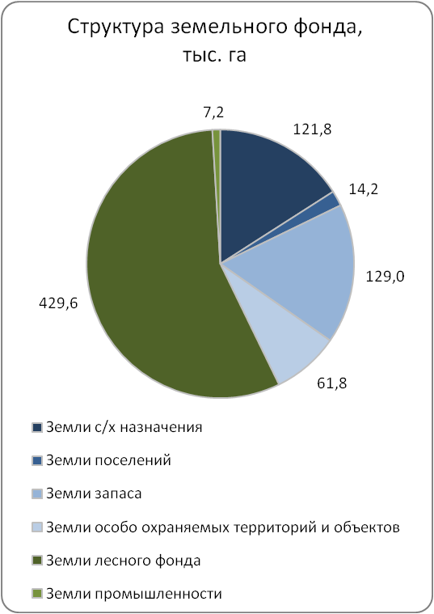
Череповецкий район расположен на юго-западе Вологодской области, его территория занимает 7,64 тыс. кв. км (5,3 % общей площади области). Административный центр – город Череповец имеет статус городского округа и является самостоятельным муниципальным образованием. В состав района входит 9 сельских поселений и 4 муниципальных образования.
Через район проходят все виды транспортных коммуникаций: железные и автомобильные дороги, Волго-Балтийский водный путь, воздушный коридор Европа-Азия.
Выгода географического положения района заключается в непосредственной близости к главному промышленному центру области – г. Череповец, индустриальному парку «Шексна», административному центру области г. Вологда и точке пересечении всех «коридоров развития», определенных Стратегией развития области, создающим предпосылки развития промышленных, транспортно-логистических и рекреационных функций.
Огромное значение для района имеют Дарвинский государственный природный биосферный заповедник и Рыбинское водохранилище как объекты, выполняющие эколого-компенсационные функции, водохранилище также имеет большое рыбохозяйственное, рекреационное и транспортное значение.

Природные ресурсы
Ресурсный потенциал района представлен земельными, водными, лесными, минерально-сырьевыми и биологическими ресурсами.
Земельные ресурсы.
Общая площадь земель района составляет 763,7 тыс. га из них более половины 56,3% принадлежит к землям лесного фонда, следующие по значимости категории земель земли запаса – 16,9% и земли с/х назначения – 15,9%. Площадь земель особо охраняемых территорий и объектов составляет 61,8 тыс. га (8,1% площади района).
Водные ресурсы.
Крупнейшим водным объектом Череповецкого района является Рыбинское водохранилище. Его площадь составляет порядка 11 % от площади района. Все реки Череповецкого района принадлежат к водосборному бассейну р. Волга. Озера занимают небольшую площадь и, как правило, окружены со всех сторон сфагновыми болотами. Водопотребление района составляет 15,2 млн. куб.м, 97% водопотребления приходится на поверхностные водные объекты.
Лесные ресурсы.
Лесами покрыто 336,4 тыс. га или 56,2% территории района. По целевому назначению леса подразделяются на защитные 28% и эксплуатационные 72%.
Преобладающими древесными породами являются: сосна 24%, ель 28%, осина 11%, береза 37%. Запасы древесины составляют 58,8 млн. куб. м, в том числе хвойных пород – 28,5 млн. куб.м. Расчетная лесосека по Череповецкому лесничеству определена в объеме 1028 тыс. куб.м., в том числе по хвойной древесине – 276 тыс. куб. м. Фактическое потребление составляет 45,6%, по хвойной древесине 36,8%.
Минерально-сырьевая база.
На территории Череповецкого района эксплуатируется 10 месторождений песчано-гравийных материалов, крупнейшее из которых Абакановское. В районе имеются месторождения глин, пригодных для производства керамических изделий, и месторождения торфа. Запасы природных ресурсов в Череповецком районе составляют: ПГМ – 51,9 млн. м3, пески – 73,3 млн. м3, глины кирпичные – 106,5 млн. м3, торф – 462,0 млн. т, сапропель – 2,1 млн. т, подземных вод – 133,0 тыс.куб.м/сутки.
Биологические ресурсы.
Район располагает значительными промысловыми ресурсами. Основными промысловыми животными являются лоси, кабаны, зайцы-беляки, белки, среди птиц — глухари и тетерева. Численность лицензируемых охотничье-промысловых животных составляет 6516 особей, других видов промысловых животных – 12395 особей, промысловых птиц – 28868 особей.
Водные объекты района богаты такой рыбой, как лещ, щука, судак, налим, синец, плотва. Допустимое использование рыбных ресурсов составляет 425,5 т/год, фактическое – 330,5 т/год.
В целом природно-ресурсный потенциал района способствует развитию сельского хозяйства, лесного комплекса, производства строительных материалов, рекреационного туризма, организации и ведению охотничьего и рыболовного хозяйства.

Инвестиционные площадки
На данный момент Череповецкий район имеет 20 инвестиционных площадок общей площадью около 200 га.
Разрешенное использование | Количество площадок, ед. | Общая площадь, га
Производство и придорожный сервис | 9 | 80,8
Сельское хозяйство | 4 | 108,8
Туризм и отдых | 2 | 2,9
Жилищное строительство, в т.ч. комплексная застройка | 3 | 8,1
Строительство административных зданий | 2 | 0,2
Всего | 20 | 200,8

На всех инвестиционных площадках имеется возможность подключения к сетям электроснабжения. Возможность подключения к сетям газоснабжения существует на территории трех сельских поселений: Нелазского, Малечкинского и Тоншаловского.

4. | Задачи и перспективы социально-экономического развития Череповецкого района.

  - Повышение инвестиционной привлекательности.

В целях содействия инвестициям в Череповецком районе проводятся следующие мероприятия:
- осуществляется сопровождение инвестиционных проектов и ведется их мониторинг на протяжении всего периода реализации;
- разработан и регулярно обновляется реестр свободных инвестиционных площадок;
- разработан и регулярно обновляется инвестиционный паспорт района;
- функционирует рабочая группа по инвестиционному развитию Череповецкого муниципального района;
- реализован институт инвестиционного уполномоченного;
- проведен 3-й инвестиционный форум Череповецкого муниципального района;
- организован выездной круглый стол по развитию территории Спортивного комплекса водных видов спорта в Мяксинском МО.
В настоящее время в районе реализуется более 40 инвестиционных проектов, 8 из которых признаны имеющими особое значение.

Инвестор, площадка | Характер проекта | Текущий статус проекта
ООО «ЦТВС «Адреналин», МО Югское, д. Новосела | Центр технических видов спорта | Построены овал для трековых гонок, строится трек мотокросса, ведется дорожная отсыпка. Проектируются здания трибун и дорожных боксов. Ведется благоустройство территории. Готовится пожарный водоем. Начато строительство взлетно-посадочной полосы. Проводятся зимние и летние соревнования по автогонкам и мотокроссу, ведется обучение по программе «Контраварийная подготовка».
РОО «Федерация парусного спорта Вологодской области», МО Мяксинское, д. Быстрино | Спортивный комплекс водных видов спорта | Расчищена территория, проведен сбор камня по побережью, выложен камнем подъезд к базе, установлены временные сооружения для хранения инвентаря. Проводятся соревнования по виндсерфингу и кайтсерфингу.
ООО «Центр лыжного спорта и отдыха «Карпово», МО Югское, д. Карпово | Центр лыжного спорта и отдыха | Построены гостевые дома, кафе, АХК, пункт проката, ройлерная трасса, оборудована гора, каток, установлены временные сооружения для подготовки лыж к соревнованиям. Ежегодно прокладывается лыжня, и проходят спортивные сборы различных уровней.
ГК «Северный», ООО «Прайд», ООО «Север-авто-сервис», СП Тоншаловское, д. Солманское | Комплекс дилерских центров по продаже и обслуживанию автотранспорта | Построены и введены в эксплуатацию шесть дилерских центров: Skoda, Kia, Renault, Volkswagen, Hyundai, ВАЗ/ГАЗ.
ИП Светлова, СП Ягромжское, д. Ботово | Проект «В гости к русской сказке» | Построена избушка, мастерская, мини-зоопарк, сувенирная лавка, беседка, проводятся мероприятия. Запущен новый проект «Домашние половички руками бабушек».
ИП Абанин, МО Югское, д. Озеро | Коттеджный поселок «Финская деревня» | Подведены коммуникации (электричество, газ, связь) к каждому участку в границах населенного пункта (д. Починок). Поставлены заборы между участками. Построено 11 домов. Обустроена гостевая площадка, пирс. Установлена вышка интернет-провайдера.
ООО «Починок», МО Югское, д. Починок | Коттеджный поселок «Пригородный» | Построено 10 домов «под ключ».  Электроснабжение – установлена подстанция мощностью 400 киловатт с возможностью увеличения резерва мощности. Газоснабжение – проходит газификация 1 этапа 1 очереди.  Водоснабжение – присоединились к сетям городского водоканала (МУП «Водоканал»). Точка подключения в районе деревни Баскаково.
ИП Шадура, СП Николо-Раменское, д. Харламовская | Девелоперский проект «Дом на Мологе» | Разработан проект планировки земельного участка, произведена расчистка участка, проведено электричество. Идет строительство домов.

  - Наращивание собственной доходной базы.

Мероприятия по укреплению доходной базы бюджета Череповецкого муниципального района включают в себя:

Направление | Мероприятия
Легализация бизнеса и объектов налогообложения | - Регистрация недвижимого имущества физических лиц, в том числе в рамках работы по принципу «единого окна».  - Выявление и принятие мер по постановке на учет юридических лиц и индивидуальных предпринимателей, обязанных вносить плату за негативное воздействие на окружающую среду.  - Проведение работы с работодателями в рамках легализации «теневой» заработной платы и «теневой» занятости.  - Работа со «скрытой» недоимкой по налогу на доходы физических лиц, включая контрольно-проверочную работу налоговых органов.
Увеличение занятости населения | - Поддержка малого и среднего бизнеса, популяризация предпринимательства и фермерства.  - Содействие созданию новых рабочих мест, в том числе для лиц, оставшихся без работы и прошедших переквалификацию.
Повышение качества администрирования налоговых доходов, усиление работы по неплатежам в бюджеты всех уровней | - Деятельность рабочей группы рабочей группы по легализации заработной платы, объектов налогообложения и полноты уплаты платежей в бюджет.  - Выездные мероприятия и рейды.  - Функционирование мобильных налоговых офисов.

Помимо мероприятий, включенных в план по укреплению доходной базы, безусловно, необходимо продолжать работу в следующих направлениях:
- повышение инвестиционной привлекательности района и привлечение инвестиций;
- содействие развитию жилищного строительства;
- расширение перечня, повышение доступности и качества платных услуг;
- повышение эффективности деятельности муниципальных предприятий;
- реализация непрофильных активов.

  - Повышение доступности и открытости деятельности главы района.

Мероприятия по повышению доступности и открытости деятельности главы района включают в себя:
- личный прием граждан;
- публичные слушания при решении важных вопросов;
- годовой отчет главы района о работе перед Муниципальным Собранием и публичный доклад главы района;
- ежемесячные информационные встречи главы района и его заместителей с населением;
- регулярные совещания со старостами;
- ежегодную встречу представителей администрации района и Губернатора Вологодской области с населением;
- В районе организована работа 3-х общественных советов:
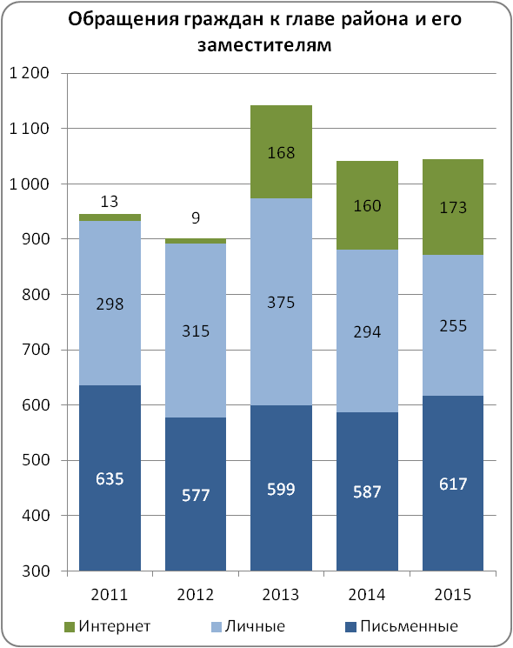
- общественный совет при главе района;
- общественный совет по делам инвалидов при главе района;
- общественный совет по содействию развитию малого и среднего предпринимательства.
На официальном сайте Череповецкого района ежедневно обновляется информация о деятельности органов местного самоуправления. Реализована и продвигается идея общения с органами власти в социальных сетях. На сайте работает виртуальная приемная, где каждый желающий может задать интересующий его вопрос, там же размещены ссылки на ресурсы района социальной сети.

5. | Ожидаемые результаты социально-экономического развития.

Относительно низкий уровень показателей СЭР в 2015 году определяется второй волной экономического кризиса. В 2016 году ожидается стабилизация ситуации с выходом на положительную динамику в плановом периоде 2017 - 2018 годов.

Показатели | 2014 отчет | 2015 оценка | Прогноз  (базовый вариант)
 |  |  | 2016 | 2017 | 2018
Среднегодовая численность постоянного населения, чел. | 40067 | 39547 | 39161 | 38779 | 38401
Численность занятых в экономике района, (по данным ДЭР ВО с досчетом на МП), чел. | 6489 | 5925 | 6166 | 6166 | 6166
Фонд заработной платы (по данным ДЭР ВО), млн. руб. | 1719,5 | 1623,9 | 1744,9 | 1835,3 | 1937,2
Средняя заработная плата (по данным ДЭР ВО, с досчетом на МП), руб. | 22082 | 22840 | 23581 | 24802 | 26179
Объем промышленного производства, (по крупным и средним предприятиям, включая производство эл. энергии, газа и воды), млн. руб. | 1143,3 | 1219,9 | 1291,9 | 1363 | 1435,2
Объем с/х производства (по полному кругу предприятий, включая КФХ), млн. руб. | 2693 | 2690 | 2770,7 | 2853,8 | 2939,4
Прибыль прибыльных предприятий до налогообложения, млн. руб. | 137,0 | 39,5 | 41,0 | 43,7 | 47,2
Оборот розничной торговли, млн. руб. | 2966,5 | 3432,3 | 3672,5 | 3881,9 | 4079,8
Оборот общественного питания, млн. руб. | 67,5 | 78,1 | 83,6 | 88,3 | 92,8
Объем платных услуг, млн. руб. | 762,6 | 849,5 | 918,4 | 976,2 | 1024,0
Инвестиции в основной капитал, млн. руб. | 808,2 | 224,7 | 670,5 | 704,0 | 739,2
Ввод жилья, кв.м. | 70348 | 60158 | 31500 | 35000 | 36000

5.1. Инструменты социально-экономического развития.

Ключевыми инструментами социально-экономического развития района являются «Стратегия социально-экономического развития Череповецкого муниципального района на период до 2025 года», утвержденная решением Муниципального Собрания Череповецкого муниципального района от 28.04.2015 года № 141, а также 20 муниципальных программ, реализуемых в рамках Стратегии развития.

Блок | Муниципальная программа
Развитие социальной сферы | - Развитие системы образования Череповецкого муниципального района на 2014-2020 годы.  - Сохранение и развитие культурного потенциала Череповецкого муниципального района на 2014-2018 годы.  - Развитие молодежной политики Череповецкого муниципального района на 2014-2018 годы.  - Развитие физической культуры и спорта Череповецкого муниципального района на 2014-2018 годы.  - Социальная поддержка граждан Череповецкого муниципального района на 2014-2020 годы.  - Содействие занятости населения Череповецкого муниципального района на 2014-2020 годы.
Развитие экономики | - Содействие развитию предпринимательства, туризма и торговли в Череповецком муниципальном районе на 2014-2020 годы.  - Содействие инвестициям в Череповецком муниципальном районе на 2014-2020 годы.  - Развитие агропромышленного комплекса Череповецкого муниципального района на 2014 - 2020 годы.
Развитие инженерной инфраструктуры и жилищного строительства | - Комплексное развитие систем коммунальной инфраструктуры и энергосбережение в Череповецком муниципальном районе на 2014-2018 годы.  - Развитие и совершенствование сети автомобильных дорог и искусственных сооружений общего пользования муниципального значения Череповецкого муниципального района на 2014-2018 годы.  - Обеспечение жильем молодых семей в Череповецком муниципальном районе на 2016-2020 годы.
Комплексное развитие инфраструктуры | - Устойчивое развитие сельских территорий Череповецкого муниципального района Вологодской области на 2014 - 2017 годы и на период до 2020 года.  - Градостроительная политика Череповецкого муниципального района на 2016-2020 годы.
Эффективность управления | - Совершенствование муниципального управления в Череповецком муниципальном районе на 2014-2018 годы.  - Совершенствование управления муниципальным имуществом и земельными ресурсами Череповецкого муниципального района на 2014-2020 годы.  - Развитие материально-технической базы и информационно-коммуникационных технологий Череповецкого муниципального района на 2014-2018 годы.  - Управление муниципальными финансами Череповецкого муниципального района на 2016-2020 годы.
Безопасность проживания | - Охрана окружающей среды в Череповецком муниципальном районе на 2014-2020 годы.  - Обеспечение законности, правопорядка и общественной безопасности в Череповецком муниципальном районе на 2014-2018 годы.

